Przewód PE-FLEX nawiew
Przewód PE-FLEX wywiew
Skrzynka rozprężna nawiew

Skrzynka rozprężna wywiew
Czerpnia

Wyrzutnia

Przewód spiro

60m3/h
2x75/125
Wysokość pomieszczeń 2,60m
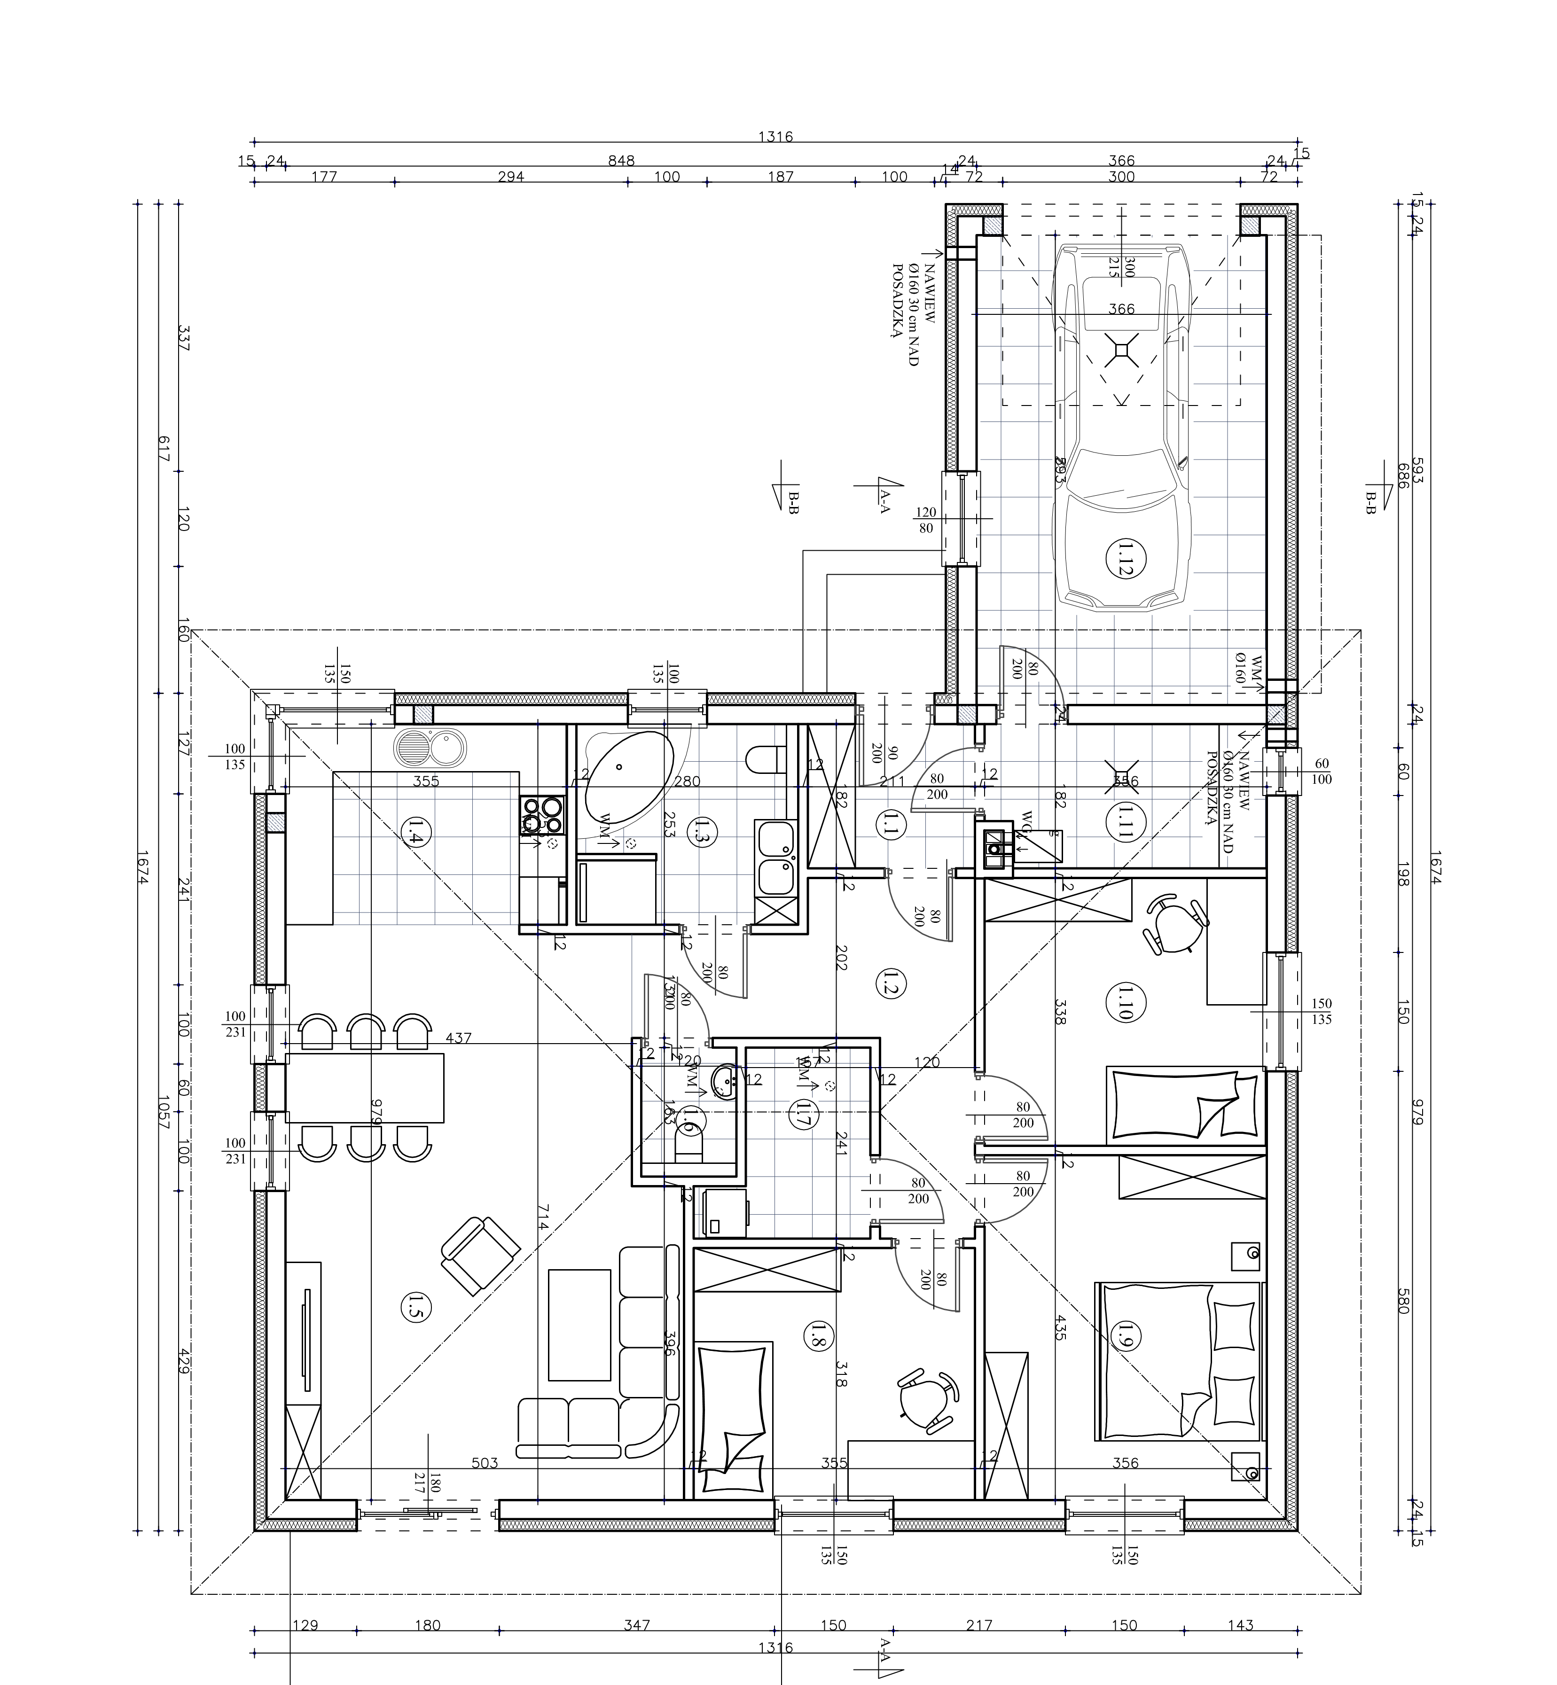
75m3/h
3x75/160
30m3/h
1x75/125

60m3/h
2x75/125
30m3/h 1x75/125
30m3/h
1x75/125
30m3/h
1x75/125
75m3/h
2x75/125
30m3/h
1x75/125
30m3/h
1x75/125
60m3/h
2x75/125
210m3/h
210m3/h

Nazwa Pom. | Powierzchnia [m2] | Kubatura  [m3] | Nawiew [m3/h] | Wywiew [m3/h]
Wiatrołap | 3,84 | 9,98
Holl | 10,20 | 26,52
Łazienka | 7,84 | 20,38 |  | 75
Kuchnia | 8,98 | 23,35 |  | 75
Pralnia | 4,21 | 10,94 |  | 30
Wc | 1,95 | 5,07 |  | 30
Salon | 34,16 | 88,81 | 90
Pokój | 12,03 | 31,27 | 30
Sypialnia | 15,48 | 40,24 | 60
Pokój | 11,28 | 29,32 | 30
Kotłownia | 6,26 | ------------- | ------------------------------
Garaż | 21,66 | ------------- | ------------------------------
Wartości zsumowane/uśrednione dla budynku | 109,97 | 286 | 210 | 210

Podsumowanie
Wydajność centrali wentylacyjnej | 300m3/h
Kubatura wentylowana | 286m3

